
Tecnológico Nacional de México
Instituto Tecnológico de Morelia
Arquitectura y diseño jerárquico
SIGLIM
Sistema de Gestión de la Liga Municipal de Futbol Amateur Morelia
Versión 2.0 · Alineado con el ERS Rev. 0.4 · ISO/IEC/IEEE 42010
Ingeniería en Sistemas Computacionales · Fundamentos de Ingeniería de Software
Presentan
López Meza Leonardo
Olvera Bucio Jose Israel
Olvera Lobato David Geovani

Profesor
Claudio Ernesto Florian Arenas
Morelia, Michoacán · Octubre de 2026
Borrador para seguimiento académico; pendiente de validación por la Liga.
Contenido

Control del documento
Versión | Fecha | Cambios
1.0 | 7 de octubre de 2026 | HIPO de 8 módulos, componentes y despliegue, decisiones de la Rev. 0.3.
2.0 | 19 de octubre de 2026 | HIPO de los 14 módulos de la Rev. 0.4; vistas de contenedores, componentes, dinámica, datos, seguridad y despliegue; ADR-0006 a ADR-0012; aceptación de ADR-0003 y ADR-0005.

1. Propósito, alcance y referencias
Este documento describe cómo se construye SIGLIM para cumplir el ERS Rev. 0.4: la descomposición en módulos y submódulos (diseño jerárquico con la técnica HIPO), la arquitectura de software en vistas (contexto, contenedores, componentes, comportamiento, datos, seguridad y despliegue) y las decisiones que la justifican. Se dirige al equipo de desarrollo, al profesor y a los agentes de IA que trabajan en el repositorio.
Cubre los requisitos de entrega N (núcleo) y B (backlog); los F (ERS §2.6) no se diseñan. Los valores [DEMO] son configuración y los [PROPUESTA] son del equipo, pendientes de validar con la Liga.
ID | Documento
R1 | ERS SIGLIM Rev. 0.4 (docs/requisitos/ERS.md).
R2 | BPMN de los procesos del sistema v2.0 (docs/requisitos/bpmn/).
R3 | Registro de decisiones DEC-01 a DEC-44 (docs/requisitos/decisiones/).
R4 | ADR-0001 a ADR-0012 (docs/arquitectura/adr/).
R5 | ISO/IEC/IEEE 42010:2022, Architecture description.
R6 | S. Brown, The C4 model for visualising software architecture.

2. Diseño jerárquico (HIPO)
El diseño jerárquico usa la técnica HIPO (Hierarchy plus Input-Process-Output): un diagrama de jerarquía que descompone el sistema en módulos y submódulos, una tabla que vincula cada elemento con los requisitos que lo justifican y diagramas IPO de los módulos que sostienen el flujo central. Los módulos conservan la numeración del ERS (§2.2); M-xx.n identifica los submódulos.

2.1 Jerarquía de módulos
La Figura 1 muestra el primer nivel. Los módulos con borde discontinuo pertenecen por completo al backlog priorizado (B); los demás tienen al menos un requisito del núcleo (N).
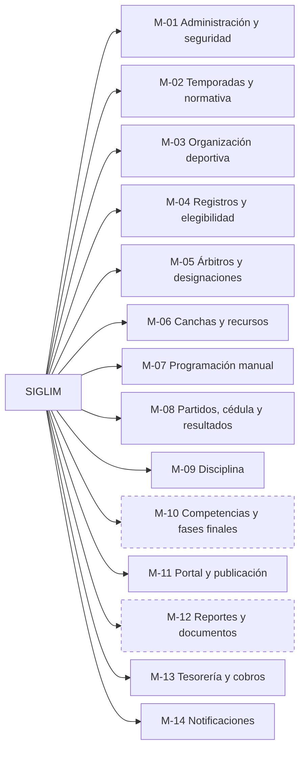
Figura 1. Módulos funcionales (primer nivel).
Las Figuras 2 y 3 descomponen cada módulo en sus submódulos. Los submódulos con borde discontinuo son solo de backlog.
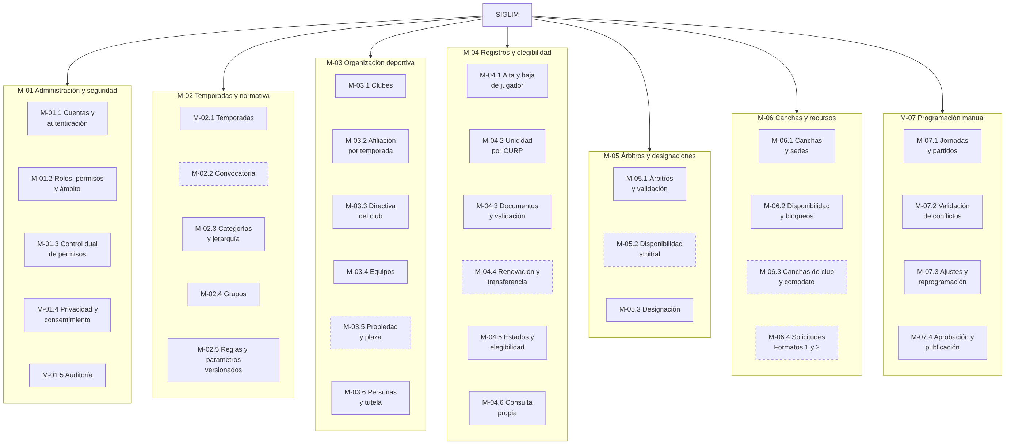
Figura 2. Submódulos de M-01 a M-07.
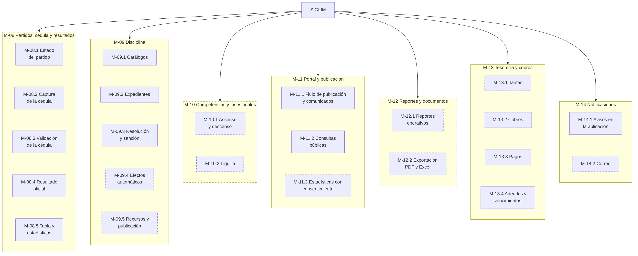
Figura 3. Submódulos de M-08 a M-14.

2.2 Módulos, submódulos y requisitos
La Tabla 1 vincula cada submódulo con sus requisitos funcionales y su entrega. Cubre los 139 RF de entrega N o B del ERS; los seis RF de programación automática (F) no se asignan.
Tabla 1. Submódulos, requisitos funcionales y entrega.
Submódulo | Descripción | RF | Entrega | Proceso
M-01 Administración y seguridad
M-01.1 Cuentas y autenticación | Alta por invitación, activación, inicio de sesión con el servicio de identidad (ADR-0003). | RF-094 | N | —
M-01.2 Roles, permisos y ámbito | Roles editables, permisos modulo.recurso:ACCION con ámbito liga, club o propio (ADR-0007). | RF-094, RF-095 | N | P-13
M-01.3 Control dual de permisos | Pares incompatibles pendientes de aprobación del Presidente. | RF-096 | N | P-13
M-01.4 Privacidad y consentimiento | Aviso de privacidad, consentimiento del titular o del tutor, solicitudes ARCO. | RF-097 · RF-098 | N · B | P-02
M-01.5 Auditoría | Registro inalterable de acciones críticas y su consulta. | RF-093, RF-134 | N | Transversal
M-02 Temporadas y normativa
M-02.1 Temporadas | Una temporada activa por liga; históricos sin sobrescribir. | RF-001, RF-003 | N | P-01
M-02.2 Convocatoria | Referencia de la convocatoria de la temporada. | RF-002 | B | P-01
M-02.3 Categorías y jerarquía | Catálogo con orden y categoría superior inmediata; categorías de la temporada. | RF-004, RF-099 | N | P-01
M-02.4 Grupos | Uno o varios grupos por categoría de la temporada. | RF-005 | N | P-01
M-02.5 Reglas y parámetros versionados | Puntos, desempates, bloque de cancha, marcador por default, plazo de cédula, liguilla y ascenso; interpretaciones pendientes. | RF-006, RF-100 · RF-007 | N · B | P-01
M-03 Organización deportiva
M-03.1 Clubes | Registro de clubes; cambio de nombre como club nuevo. | RF-008 · RF-105 | N · B | P-02
M-03.2 Afiliación por temporada | Tarjetón con folio sujeto a aprobación del Presidente. | RF-101 | N | P-02
M-03.3 Directiva del club | Cargos y sus cambios con fecha y autorización. | RF-102 | N | P-02
M-03.4 Equipos | Equipo del club en categoría y grupo de la temporada. | RF-009 | N | P-02
M-03.5 Propiedad y plaza | Venta de equipo y conservación de plaza al cierre de temporada. | RF-103, RF-104 | B | P-12
M-03.6 Personas y tutela | Identidad única por CURP, roles sin duplicar identidad, historial de pertenencia, vínculo con el tutor. | RF-010, RF-011, RF-012, RF-106 | N | P-02
M-04 Registros y elegibilidad
M-04.1 Alta y baja de jugador | Alta pendiente de validación; baja con motivo e historial. | RF-013, RF-014 | N | P-02
M-04.2 Unicidad por CURP | Un registro activo por CURP y temporada en toda la liga. | RF-107 | N | P-02
M-04.3 Documentos y validación | Resguardo privado de documentos y fotos; validación por el Secretario (ADR-0008). | RF-108, RF-109 | N | P-02
M-04.4 Renovación y transferencia | Renovación y cambio de club entre temporadas según configuración. | RF-015, RF-016, RF-111 | B | P-02
M-04.5 Estados y elegibilidad | Estados del registro, elegibilidad, categoría superior, bloqueo por sanción; historial. | RF-017, RF-019, RF-020, RF-110 · RF-018 | N · B | P-05
M-04.6 Consulta propia | Información del jugador o del menor para su tutor. | RF-144 | N | —
M-05 Árbitros y designaciones
M-05.1 Árbitros y validación | Árbitros presentados por los clubes, validación y catálogo; cuota por club. | RF-021, RF-112, RF-113 · RF-114 | N · B | P-03
M-05.2 Disponibilidad arbitral | Disponibilidad por fecha y horario. | RF-022 | B | P-03
M-05.3 Designación | Designación a partidos sin árbitros del propio club; historial. | RF-023, RF-115 · RF-024 | N · B | P-03
M-06 Canchas y recursos
M-06.1 Canchas y sedes | Catálogo con ubicación y propietario; agrupación por sede. | RF-027 · RF-028 | N · B | P-01
M-06.2 Disponibilidad y bloqueos | Disponibilidad, bloqueos, mantenimiento y partidos consecutivos por bloque. | RF-029, RF-030 · RF-031, RF-032 | N · B | P-03
M-06.3 Canchas de club y comodato | Horarios por categoría de la cancha del club y comodato. | RF-119 | B | P-10
M-06.4 Solicitudes (Formatos 1 y 2) | Préstamo, comodato y oferta de cancha; cartas con número de oficio. | RF-116, RF-117, RF-118 | B | P-10
M-07 Programación manual
M-07.1 Jornadas y partidos | Registro manual de jornadas y partidos; asignación de cancha. | RF-033, RF-036 | N | P-03
M-07.2 Validación de conflictos | Conflictos duros con mensaje explicativo; advertencias de localía. | RF-039 · RF-120 | N · B | P-03
M-07.3 Ajustes y reprogramación | Cambios con motivo y traza. | RF-040 | N | P-03, P-04
M-07.4 Aprobación y publicación | Aprobación del Presidente; publicación de la jornada. | RF-121 | N | P-03
M-08 Partidos, cédula y resultados
M-08.1 Estado del partido | Máquina de estados, cambios automáticos, historial y acciones por estado. | RF-043 a RF-046, RF-127 | N | P-04
M-08.2 Captura de la cédula | Alineación, marcador, goles, tarjetas, sustituciones, incidencias, no presentación y envío a validación. | RF-025, RF-026, RF-047, RF-122, RF-126 | N | P-05
M-08.3 Validación de la cédula | Aprobación o devolución del árbitro; aprobación de la Comisión al vencer el plazo. | RF-123, RF-124 | N | P-05
M-08.4 Resultado oficial | Oficialización por cédula aprobada o resolución; publicación automática; corrección con versión anterior. | RF-048, RF-052, RF-056, RF-125 | N | P-05, P-06
M-08.5 Tabla y estadísticas | Tabla calculada con parámetros y desempates; estadísticas; dato oficial frente a indicador. | RF-049, RF-050, RF-053, RF-055 · RF-051, RF-054 | N · B | P-05
M-09 Disciplina
M-09.1 Catálogos | Tipos de incidencia y artículos con sanción, sujeto, efecto y aplicación automática. | RF-128, RF-129 | N | P-06
M-09.2 Expedientes | Apertura automática por incidencia; personas y equipos involucrados; consulta de artículos; evidencias. | RF-057, RF-058, RF-060 · RF-059 | N · B | P-06
M-09.3 Resolución y sanción | Resolución, vigencia, bloqueo derivado e inmutabilidad; propuesta de sanción. | RF-062 a RF-065 · RF-061 | N · B | P-06
M-09.4 Efectos automáticos | Baja automática, sanción retroactiva, partidos restantes, cobro por multa. | RF-130 a RF-133 | B | P-06, P-11
M-09.5 Recursos y publicación | Recurso ante el Presidente; lista de castigados; publicación de sanciones. | RF-066, RF-067, RF-068 | B | P-06
M-10 Competencias y fases finales
M-10.1 Ascenso y descenso | Reglas, posiciones finales, elegibilidad, propuesta y validación del Presidente. | RF-069 a RF-075 | B | P-07
M-10.2 Liguilla | Configuración, clasificación, llaves, empates, avances, campeón y subcampeón. | RF-076 a RF-081 | B | P-08
M-11 Portal y publicación
M-11.1 Flujo de publicación y comunicados | Borrador → Revisión → Publicado para programación y comunicados. | RF-090 | N | P-03, P-09
M-11.2 Consultas públicas | Programación, resultados, tablas y filtros; calendario, comunicados, sanciones, equipos y competencias. | RF-082, RF-083, RF-084, RF-089 · RF-085 a RF-088 | N · B | P-09
M-11.3 Estadísticas con consentimiento | Estadísticas con nombre solo con consentimiento de difusión. | RF-145 | B | P-09
M-12 Reportes y documentos
M-12.1 Reportes operativos | REP-001 a REP-014 según permiso y ámbito. | RF-091 | B | Transversal
M-12.2 Exportación | Exportación a PDF y Excel. | RF-092 | B | Transversal
M-13 Tesorería y cobros
M-13.1 Tarifas | Tarifas de arbitraje y cancha por temporada y categoría. | RF-135 | B | P-01
M-13.2 Cobros | Cobros manuales; cobros automáticos al publicar la jornada. | RF-137 · RF-136 | N · B | P-11
M-13.3 Pagos | Pago en línea simulado; pagos fuera del sistema con comprobante (ADR-0012). | RF-138, RF-139 | N | P-11
M-13.4 Adeudos y vencimientos | Adeudos por club y equipo; vencimiento automático. | RF-140 · RF-141 | N · B | P-11
M-14 Notificaciones
M-14.1 Avisos en la aplicación | Avisos de los eventos del flujo (ADR-0010). | RF-142 | N | Transversal
M-14.2 Correo | Los mismos avisos por correo con bandeja de salida. | RF-143 | B | Transversal
En las columnas RF y Entrega, el punto medio separa los requisitos N de los B del mismo submódulo.

2.3 Diagramas IPO
Se presentan los diagramas IPO de los siete módulos que sostienen el flujo central del núcleo: seguridad (M-01), registro (M-04), programación (M-07), partidos (M-08), disciplina (M-09), portal (M-11) y tesorería (M-13). Los demás módulos son principalmente de registro y consulta de catálogos o pertenecen al backlog.

2.3.1 M-01 Administración y seguridad
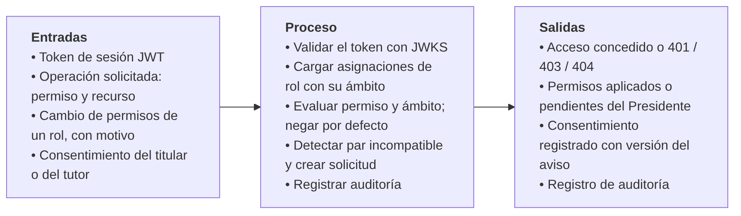
Figura 4. IPO de M-01 Administración y seguridad (RF-093 a RF-097, RF-134).

2.3.2 M-04 Registros y elegibilidad
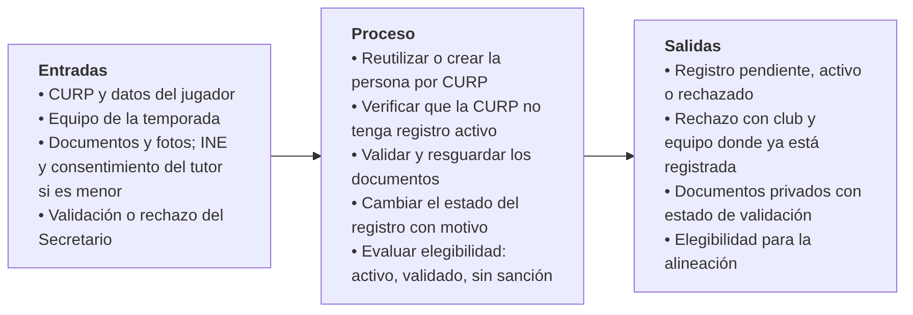
Figura 5. IPO de M-04 Registros y elegibilidad (RF-013, RF-014, RF-017, RF-019, RF-020, RF-107 a RF-110).

2.3.3 M-07 Programación manual
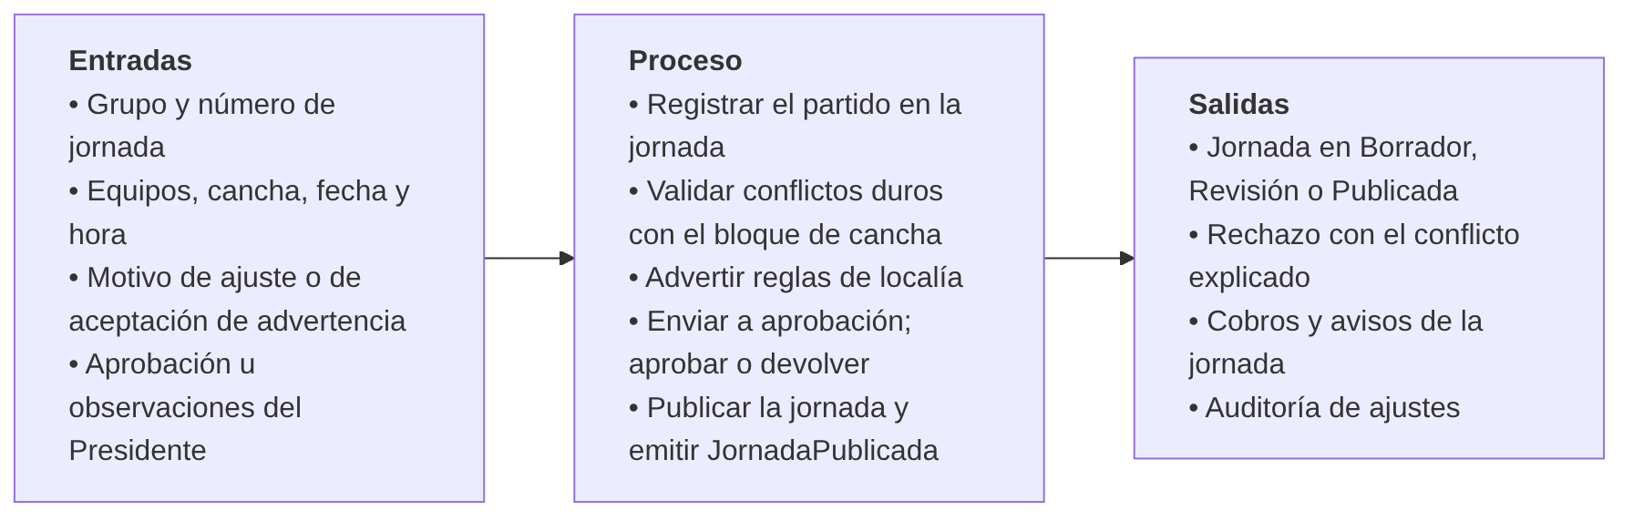
Figura 6. IPO de M-07 Programación manual (RF-033, RF-036, RF-039, RF-040, RF-120, RF-121).

2.3.4 M-08 Partidos, cédula y resultados
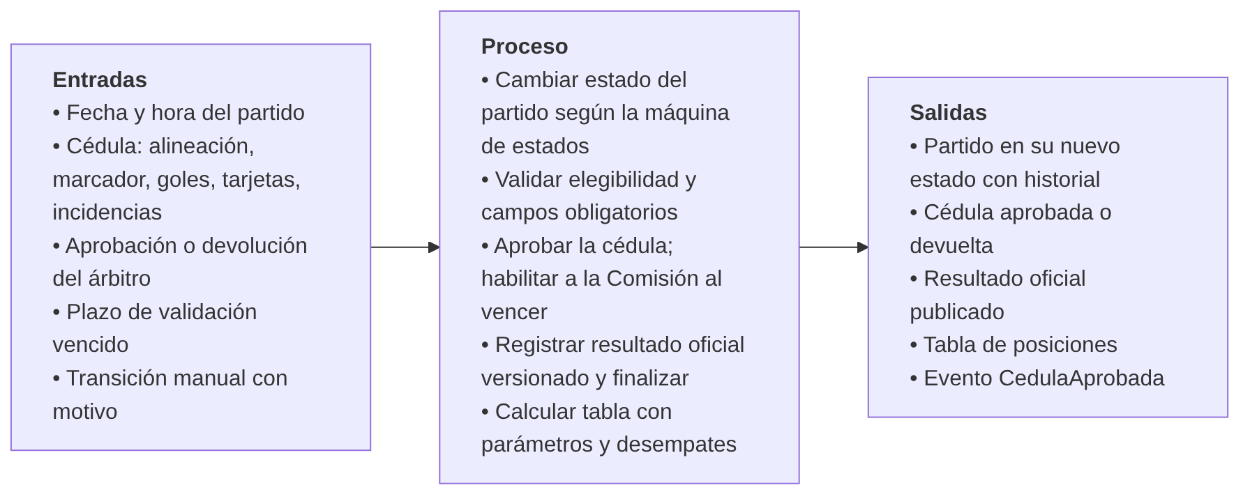
Figura 7. IPO de M-08 Partidos, cédula y resultados (RF-025, RF-026, RF-043 a RF-056, RF-122 a RF-127).

2.3.5 M-09 Disciplina
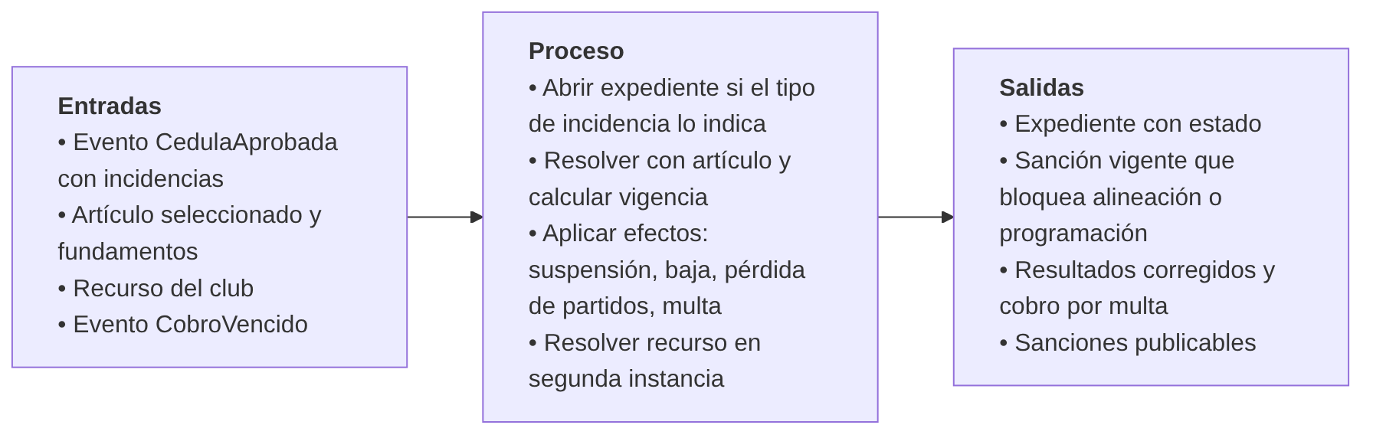
Figura 8. IPO de M-09 Disciplina (RF-057 a RF-068, RF-128 a RF-133).

2.3.6 M-11 Portal público y publicación
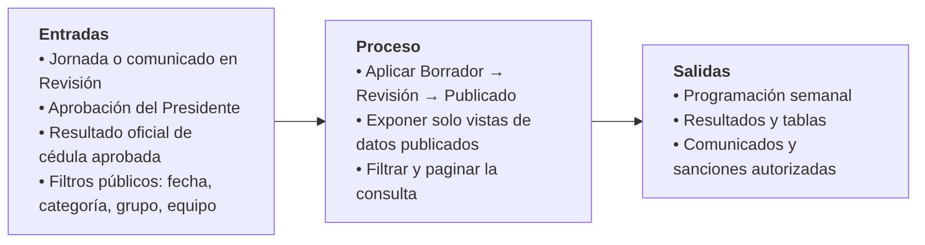
Figura 9. IPO de M-11 Portal y publicación (RF-056, RF-082 a RF-090, RF-145).

2.3.7 M-13 Tesorería y cobros
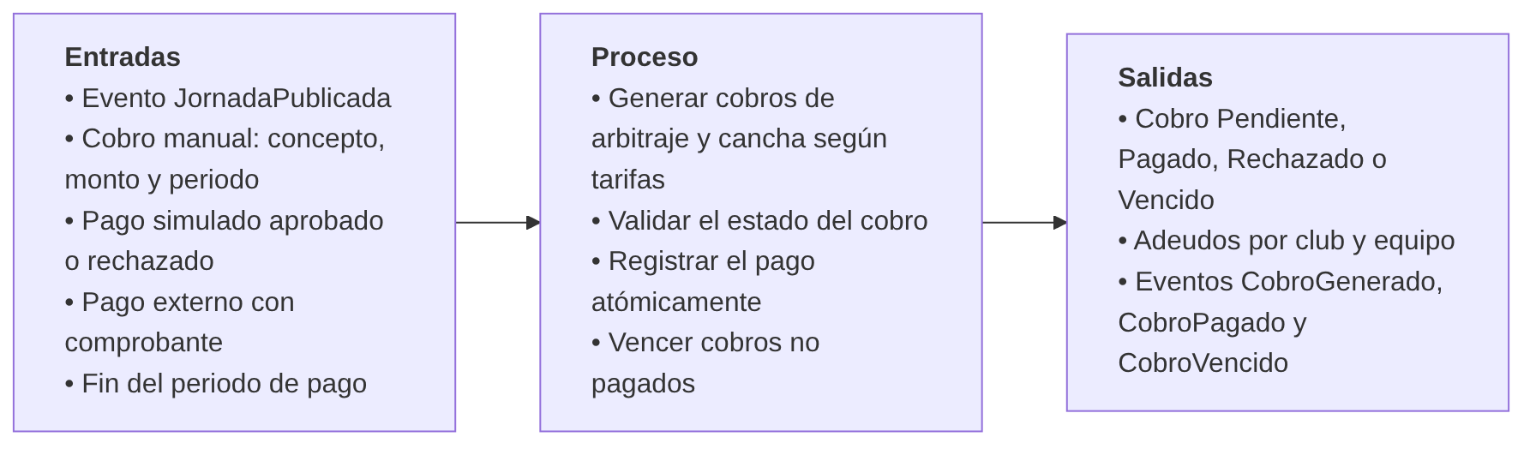
Figura 10. IPO de M-13 Tesorería y cobros (RF-135 a RF-141).

3. Vista de contexto y contenedores
El contexto del sistema (usuarios y servicios externos) está en la Figura 1 del ERS (§2.1). La Figura 11 muestra los contenedores (modelo C4): las piezas que se despliegan por separado y cómo se comunican.
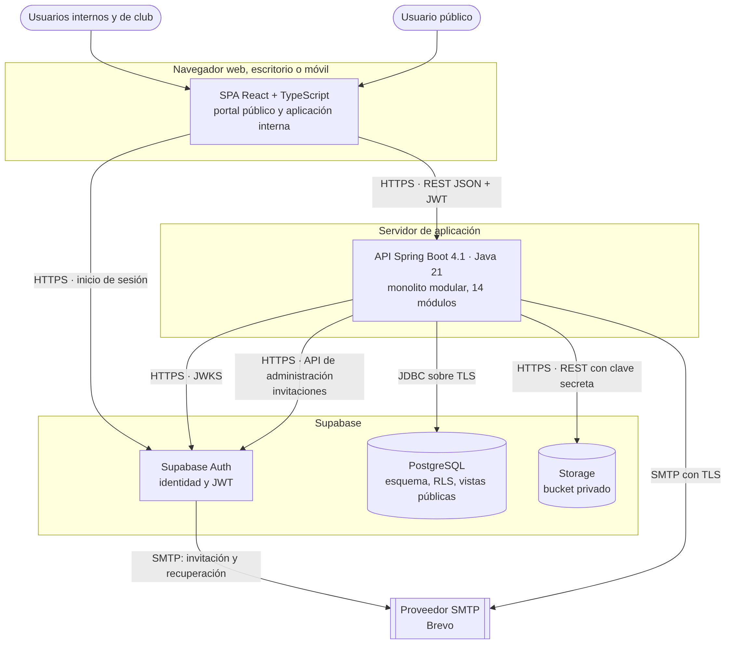
Figura 11. Diagrama de contenedores.
Contenedor | Tecnología | Responsabilidad | Decisiones
SPA | React 19, TypeScript, Vite, Tailwind CSS 4, TanStack Query | Portal público (/) y aplicación interna (/app). Usa Supabase solo para iniciar sesión; todos los datos los pide a la API. | ADR-0001, ADR-0003
API | Spring Boot 4.1, Java 21, Spring Security (Resource Server), Spring JDBC | Reglas de negocio, autorización, transacciones, auditoría, eventos, tareas programadas e integraciones. | ADR-0002, ADR-0005 a ADR-0012
Supabase Auth | Servicio administrado | Credenciales, sesiones y emisión del JWT; nunca se guardan contraseñas en SIGLIM. | ADR-0003
PostgreSQL | Supabase (PostgreSQL) | Datos, restricciones, triggers de historial, función de tabla, vistas de datos publicados y RLS. | ADR-0004, ADR-0007, ADR-0011
Storage | Supabase Storage | Documentos, fotos, evidencias y comprobantes en un bucket privado. | ADR-0008
Proveedor SMTP | Brevo (demostración) | Entrega de correos de la API y de Supabase Auth. | ADR-0010
No existe flujo inverso del portal hacia la API de escritura: las rutas públicas son de solo lectura (/api/v1/publico/**).

4. Vista de componentes del backend

4.1 Capas dentro de cada módulo
Cada paquete de módulo tiene las mismas capas (ADR-0002):
Capa | Clases | Responsabilidad
Controlador | XxxController | HTTP ↔ DTO, validación de formato, códigos de estado. Sin reglas de negocio.
Servicio | XxxService (público) | Autorización (ADR-0007), reglas de negocio, máquinas de estado (DP-003), transacción, auditoría y eventos. Es lo único que otros módulos pueden usar.
Repositorio | XxxRepository | SQL con JdbcClient y parámetros con nombre; nombres del diccionario de datos.
Modelo | record de DTO, solicitudes, eventos (eventos/) | Datos inmutables.

4.2 Dependencias entre módulos
La Figura 12 muestra la dirección permitida de las dependencias (ADR-0006). Las flechas continuas son llamadas a servicios; las discontinuas, eventos o interfaces implementadas por el módulo superior. Todos los módulos usan además compartido, seguridad y auditoria, que se omiten.
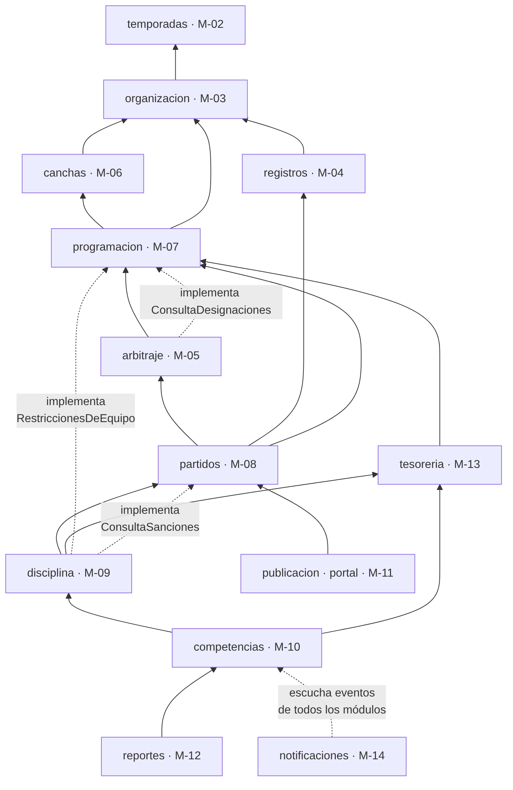
Figura 12. Niveles de dependencia entre módulos (se muestran las relaciones principales).
Flujo que cruza módulos | Mecanismo | Atomicidad
Cédula aprobada → abrir expedientes (RF-125, RN-046) | Evento CedulaAprobada, oyente síncrono en disciplina | Misma transacción
Jornada publicada → cobros de arbitraje y cancha (RF-136) | Evento JornadaPublicada, oyente síncrono en tesoreria | Misma transacción
Sanción de multa → cobro (RF-133) | disciplina llama a TesoreriaService | Misma transacción
Cobro vencido → baja por falta de pago (RF-130, RF-141) | Evento CobroVencido, oyente en disciplina | Misma transacción
Resolución con efecto retroactivo → resultados (RF-052, RF-131) | disciplina llama a PartidosService | Misma transacción
Sanción vigente → conflicto de programación o alineación (RF-020, RF-039) | Interfaces de programacion y partidos implementadas por disciplina | Solo lectura
Cualquier evento → avisos y correo (RF-142, RF-143) | Oyentes de notificaciones; correo por bandeja de salida | Aviso en la misma transacción; correo después

4.3 Componentes transversales
Componente | Paquete | Función | Decisión
Filtro de seguridad | compartido | Valida el JWT y rechaza peticiones sin token en rutas internas (401). | ADR-0003
Contexto de usuario | compartido | Fija request.jwt.claims y el rol authenticated en cada transacción. | ADR-0005
Autorización | seguridad | exigir(permiso, objetivo) con ámbito; control dual. | ADR-0007
Auditoría | auditoria | Registro de acción crítica con usuario, fecha, módulo, acción, registro y motivo. | RF-093
Eventos de dominio | cada módulo (eventos/) | ApplicationEventPublisher; oyentes síncronos o bandeja de salida. | ADR-0006
Tareas programadas | módulo dueño | Inicio de partidos, plazo de cédula, vencimiento de cobros, envío de correos. | ADR-0009
Almacenamiento | compartido | Carga validada y URL firmadas de Supabase Storage. | ADR-0008
Correo | notificaciones | Plantillas y envío SMTP desde la bandeja de salida. | ADR-0010
Pasarela de pago | tesoreria | PasarelaDePago con implementación simulada. | ADR-0012
Manejo de errores | compartido | Respuestas RFC 9457 con codigo del ERS (VAL-xxx). | Convenciones de API
Reloj | compartido | java.time.Clock inyectable para reglas por tiempo y pruebas. | ADR-0009

5. Vista dinámica

5.1 Aprobar una cédula
Es la operación más crítica del núcleo (RNF-004): oficializa el resultado, finaliza el partido y abre expedientes en una sola transacción. La tabla no se recalcula aparte porque se calcula al consultarse a partir de los resultados oficiales.
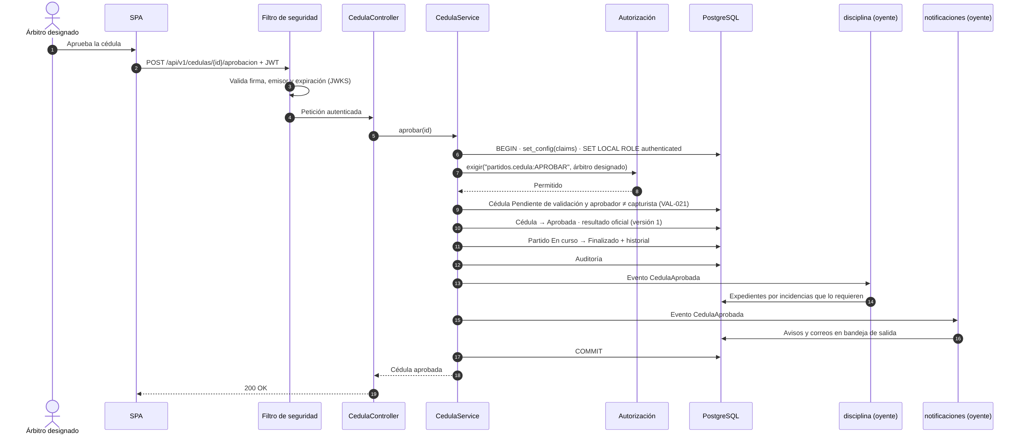
Figura 13. Secuencia de aprobación de la cédula (P-05; RF-123, RF-125, RF-127).
Si cualquier paso falla (por ejemplo, un catálogo de incidencias incompleto), la transacción se revierte completa y la cédula sigue Pendiente de validación.

5.2 Cargar y consultar un documento
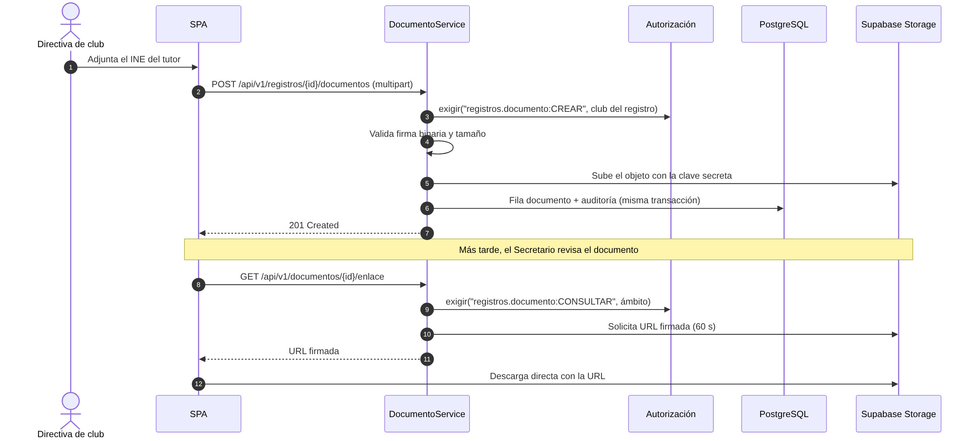
Figura 14. Secuencia de carga y consulta de un documento (RF-108, RF-109, RNF-018).
Si la subida a Storage tiene éxito pero la transacción falla, queda un objeto sin fila; una tarea de limpieza lo detecta comparando el bucket con la tabla. El caso inverso no ocurre porque la fila se escribe después de la subida.

5.3 Vencimiento del plazo de la cédula
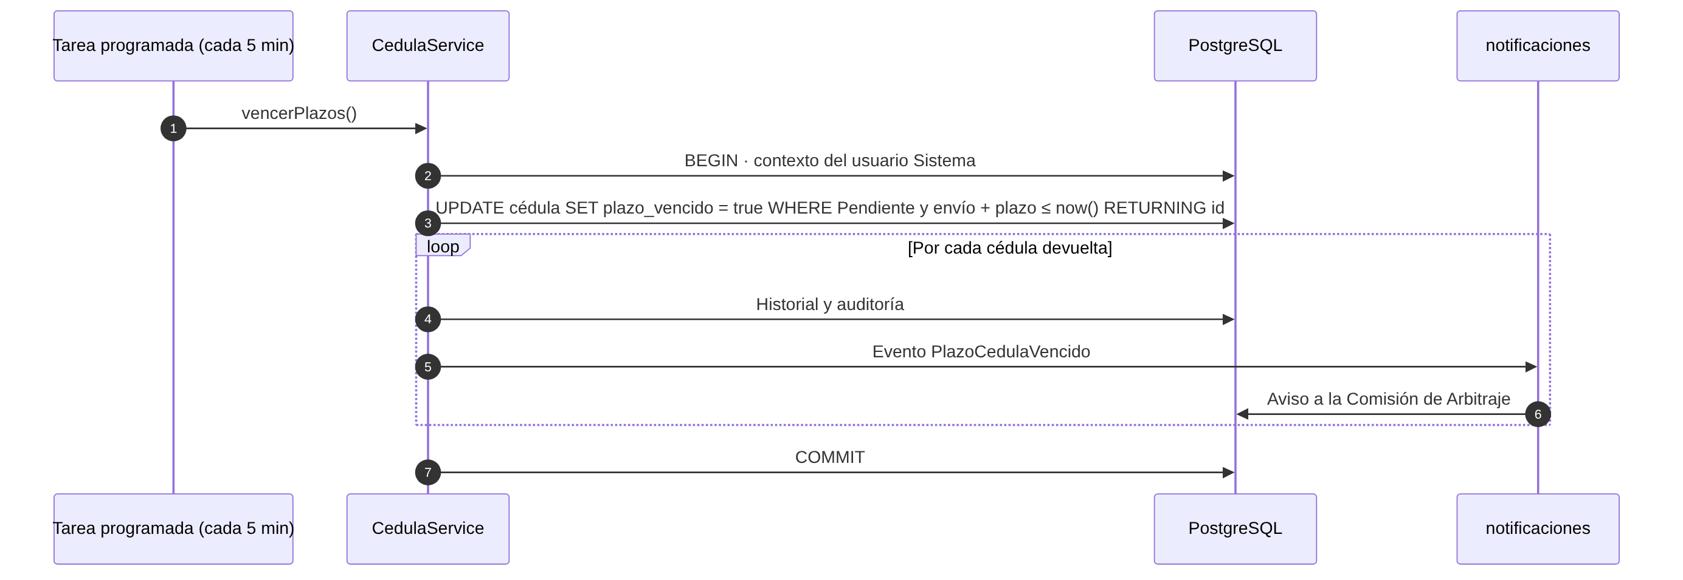
Figura 15. Secuencia de vencimiento del plazo de validación (RF-124, DEC-20).

6. Vista de datos
El modelo conceptual está en el ERS (§4.4) y el físico en el diccionario de datos, que se reescribe en el paso 4 junto con la nueva migración inicial (DEC-42). La arquitectura le impone estos principios:
Principio | Aplicación | Origen
Nada con historial se borra | Bajas, cancelaciones y reemplazos son cambios de estado; sin DELETE en tablas con historial. | RF-003, RF-044, RN-005, RN-020
Estados explícitos | Enumeraciones para partido, cédula, registro, expediente, cobro, publicación, afiliación y solicitudes; transiciones validadas en el servicio y registradas en tablas de historial. | DP-003, ERS §4.3
Resultados versionados | Cada resultado oficial tiene versión y origen (cédula o resolución); corregir crea una versión nueva. | RF-052, RN-024
Tabla calculada | La tabla se calcula con una función a partir de resultados oficiales y parámetros de la temporada; nunca se guarda. El histórico por jornada (RF-051) guarda instantáneas solo de lectura. | RN-022, RF-049, RF-050
Parámetros versionados | Los cálculos referencian la versión de parámetros que los produjo. | DP-002, RF-006, RF-075
Liga en entidades raíz | liga_id y unicidad por liga. | ADR-0011
Permisos como datos | Catálogo de permisos, roles, asignaciones con ámbito y pares incompatibles. | ADR-0007
Datos publicados separados | Vistas o funciones de solo lectura para el portal, sin datos personales. | DP-006, RNF-012
Auditoría inalterable | Tabla de auditoría solo con INSERT y lectura. | RNF-015
Bandeja de salida | Tabla correo_saliente con estado e intentos. | ADR-0010
Restricciones en la base | Unicidad de CURP activa por temporada, no traslape de partidos por cancha y equipo (exclusión con rangos de tiempo), llaves foráneas. El servicio valida antes y explica; la base es la última garantía. | RF-039, RF-107, VAL-003 a VAL-005

7. Seguridad y datos personales
Amenaza o requisito | Control | Origen
Suplantación | Supabase Auth; JWT firmado con claves asimétricas y validado por JWKS; alta solo por invitación; contraseña de 15 caracteres mínimo. | ADR-0003, RNF-013, RNF-014
Escalamiento de privilegios | Permiso y ámbito en cada servicio; RLS en tablas sensibles; nunca por nombre de rol; control dual de pares incompatibles. | ADR-0007, RNF-003, RN-053
Acceso a datos de otro club | Listados filtrados por ámbito; 404 fuera de ámbito; RLS. | RN-054, VAL-024
Fuga de documentos | Bucket privado sin acceso del cliente; URL firmadas de 60 s; rutas sin datos personales. | ADR-0008, RNF-018
Exposición en el portal | Solo vistas de datos publicados; estadísticas con nombre solo con consentimiento de difusión. | DP-006, RNF-012, RF-145
Manipulación de la auditoría | Tabla solo de inserción; la escriben servicios y triggers. | RNF-015
Intercepción | HTTPS en navegador y API; JDBC con sslmode=require; SMTP con TLS. | RNF-019
Inyección SQL | Solo SQL parametrizado (JdbcClient con parámetros con nombre). | AGENTS.md §9
Secretos | backend/.env y frontend/.env.local fuera de git; la clave secreta de Supabase solo en el backend. | AGENTS.md §9
Datos de menores | Consentimiento expreso e INE del tutor; el menor no tiene credenciales; el tutor consulta. | RN-055, RF-097, RF-106
Bitácoras | Sin contraseñas, tokens, CURP ni URL firmadas. | RNF-011
El tratamiento de datos personales sigue la LFPDPPP (ERS §3.4.4). La ley aplicable definitiva depende de la naturaleza jurídica de la Liga (PEN-039) y la retención, de PEN-040.

8. Atributos de calidad y despliegue

8.1 Requisitos no funcionales y tácticas
RNF | Meta | Táctica de arquitectura | Entrega
RNF-001 Disponibilidad | 99 % sábados y domingos 7:00–21:00 | API siempre encendida; Supabase en plan que no se pausa; punto de salud para monitoreo externo. | B
RNF-002 Consultas públicas | p95 < 2 s con 300 usuarios | Vistas públicas indexadas por temporada, grupo y fecha; paginación; Cache-Control de 60 s en GET públicos [PROPUESTA]. | N
RNF-003 Mínimo privilegio | Denegación por defecto | ADR-0007; pruebas de 401, 403 y fuera de ámbito por endpoint. | N
RNF-004 Integridad | Operaciones críticas atómicas | Transacción en el servicio; eventos síncronos en la misma transacción; restricciones en la base. | N
RNF-005 Escalabilidad funcional | Catálogos sin cambio de código | Categorías, artículos, tipos de incidencia, desempates y parámetros como datos. | N
RNF-009 Mantenibilidad | Sin ciclos entre módulos | ADR-0006 con prueba ArchUnit en ./mvnw verify. | N
RNF-010 Respaldo | RPO 24 h, RTO 4 h | Ver 8.3. | B
RNF-011 Observabilidad | Bitácora estructurada y salud | Spring Boot Actuator (/actuator/health); bitácora JSON estructurada sin datos personales. | B
RNF-012 Datos personales | Portal sin datos personales | DP-006, RLS, consentimiento por finalidad. | N
RNF-013, RNF-014 | Sin contraseñas propias; sesiones seguras | ADR-0003. | N
RNF-015 Auditoría | Inalterable | Tabla solo de inserción. | N
RNF-016 Operaciones internas | p95 < 3 s; reporte < 10 s | Índices por liga, temporada y club; paginación; exportación por streaming. | N
RNF-017 Volumen | 250 clubes, 800 equipos, 15,000 personas | Índices y paginación; capacidad de Storage según ADR-0008. | N
RNF-018 Documentos | Repositorio privado y URL firmadas | ADR-0008. | N
RNF-019 Cifrado en tránsito | TLS en todo | HTTPS, JDBC con TLS, SMTP con TLS. | N
RNF-006 a RNF-008 | Usabilidad, responsive, WCAG 2.1 AA | Sistema de diseño del frontend (paso 5). | N

8.2 Ambientes
Ambiente | Frontend | Backend | Supabase | Uso
Local | npm run dev (proxy /api → :8080) | ./mvnw spring-boot:run | Proyecto de desarrollo compartido o supabase start (CLI y Docker) | Desarrollo de cada integrante
Demostración | Por definir (PEN-036, PEN-037) | Por definir | Proyecto de demostración | Revisiones de Sprint con el profesor y la Liga
Las variables de cada ambiente se documentan en backend/.env.example y frontend/.env.example. CI/CD y contenedores están fuera del alcance (ERS §2.6); el despliegue de demostración es manual.

8.3 Respaldo y recuperación (RNF-010)
- Plan Pro de Supabase: respaldo diario automático con 7 días de retención; cumple el RPO de 24 h. La restauración se hace desde el panel del proyecto.
- Plan gratuito: no incluye respaldos automáticos. Mientras se use, se ejecuta supabase db dump (esquema y datos) antes de cada demostración y al cierre de cada Sprint, y el archivo se guarda fuera del repositorio porque contiene datos personales.
- Los respaldos de la base no incluyen los archivos de Storage: los documentos se copian aparte con un script que descarga el bucket mediante la API.
- Prueba de restauración: una vez por entrega, restaurar el último respaldo en un proyecto vacío, aplicar la configuración y comprobar inicio de sesión, consulta de tabla y descarga de un documento; registrar el tiempo para verificar el RTO de 4 h.
- Además, el plan gratuito pausa el proyecto tras una semana sin actividad; antes de una demostración se verifica que esté activo.

9. Pendientes y riesgos
ID | Tema | Impacto en la arquitectura | Quién decide
PEN-036 | Ambientes de desarrollo, pruebas y producción | Dónde corre la API (debe estar siempre encendida por ADR-0009) y el frontend. | Equipo
PEN-037 | Dominio y alojamiento | Dominio para el correo (SPF, DKIM, DMARC) y para la SPA. | Liga y equipo
PEN-039 | Naturaleza jurídica de la Liga | Ley de datos personales aplicable; aviso de privacidad. | Liga
PEN-040 | Retención de datos, documentos y auditoría | Tareas de depuración y borrado definitivo en Storage. | Liga y equipo
— | Plan de Supabase | El plan gratuito no cumple RNF-001 ni RNF-010 y su capacidad de archivos (1 GB) no alcanza para una temporada real (ADR-0008). | Liga
— | Volumen de correo | Los planes gratuitos no alcanzan para la operación real (ADR-0010). | Liga
RSK-009 | 83 RF de núcleo en 8 semanas | La arquitectura prioriza lo transversal (seguridad, auditoría, eventos) en el Sprint 1 para no bloquear a los módulos. | Equipo

10. Decisiones arquitectónicas
Tema | Decisión | Justificación | ADR
Repositorio | Monorepo con docs/, supabase/, backend/ y frontend/ | Un cambio de requisito toca esquema, API y pantalla; equipo de tres. | 0001
Estilo | Monolito modular en capas, un paquete por módulo | DD-002; equipo pequeño; transacciones locales. | 0002, 0006
Presentación | SPA React + TypeScript | DD-001, RNF-007; portal y aplicación interna en una plataforma; DEC-43. | —
Acceso a datos | Spring JDBC con SQL explícito; sin JPA | Enumeraciones, rangos, RLS y funciones del esquema. | 0002
Esquema | Solo migraciones versionadas | Trazabilidad del esquema; DD-003. | 0004
Identidad | Supabase Auth, JWT con JWKS, alta por invitación | DD-012, RNF-013, RNF-014; PEN-030. | 0003
Contexto en la base | Claims y rol authenticated por transacción | Historial con usuario y RLS efectivo. | 0005
Autorización | Permiso y ámbito en servicios; RLS como defensa | DD-009, DP-008, RN-053, RN-054. | 0007
Documentos | Supabase Storage privado por el backend; URL firmadas | RNF-018, DEC-10. | 0008
Procesos por tiempo | @Scheduled idempotente por estado | DP-007; RF-124, RF-127, RF-141. | 0009
Avisos y correo | Avisos en la base; correo SMTP con bandeja de salida | RF-142, RF-143, PEN-034. | 0010
Varias ligas | Una liga con liga_id en entidades raíz | DD-011, DEC-07. | 0011
Pagos | Pasarela simulada detrás de una interfaz | DEC-37. | 0012
Integraciones fuera | Sin WhatsApp/SMS, mapas, API pública ni proveedores externos de identidad | ERS §2.6. | —

11. Cambios respecto a la versión 1.0
Aspecto | Versión 1.0 | Versión 2.0
Módulos | 8 módulos; M-05, M-10 y M-12 fuera; M-09 condicionado. | 14 módulos con 56 submódulos y su entrega N o B.
Diseño jerárquico | Imágenes exportadas de Word con texto de OCR. | Diagramas en el propio documento, editables y versionados.
Autorización | Rol y acción; RLS por nombre de rol. | Permiso y ámbito como datos; control dual; RLS con las mismas reglas.
Componentes | Filtro, controladores, servicios, repositorios. | Además: eventos de dominio, tareas programadas, almacenamiento, correo y pasarela simulada.
Vistas | Componentes y despliegue. | Contenedores, componentes, dependencias, secuencias, datos, seguridad, calidad y respaldo.
Decisiones | Tabla con [PROPUESTA] y pendientes PEN-024 a PEN-030. | ADR-0001 a ADR-0012; PEN-024 a PEN-026, PEN-030, PEN-031 y PEN-034 resueltos.

